Отчёт по лабораторной работе №7

Попов Олег Павлович

2021, 25 Марта – 27 Марта

Содержание

# Цель работы

В ходе данной работы необходимо ознакомиться с моделью рекламной компании и решить задачу об эффективности рекламы.

# Задание

1. Ознакомиться с файлами по лабораторной работе №7, находящимися в открытом доступе на ТУИС: файлом с теоретической частью и файлом с вариантами задач.
2. Решить свой вариант задачи, расположенный в файле с вариантами.

# Выполнение лабораторной работы

Ниже представлены скриншоты выполнения лабораторной работы

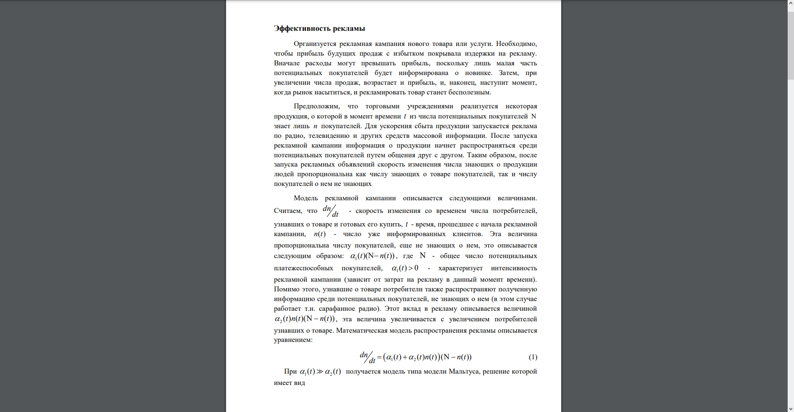

Figure 1: Теория

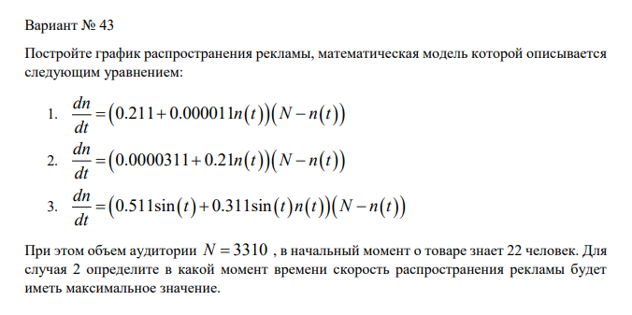

Figure 2: Вариант работы

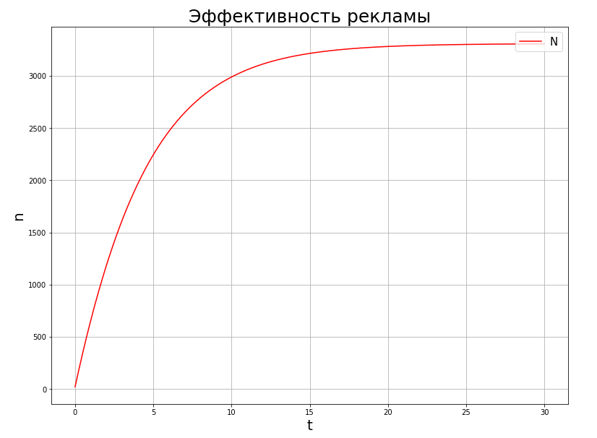

Figure 3: Модель №1 (а1 >> а2)

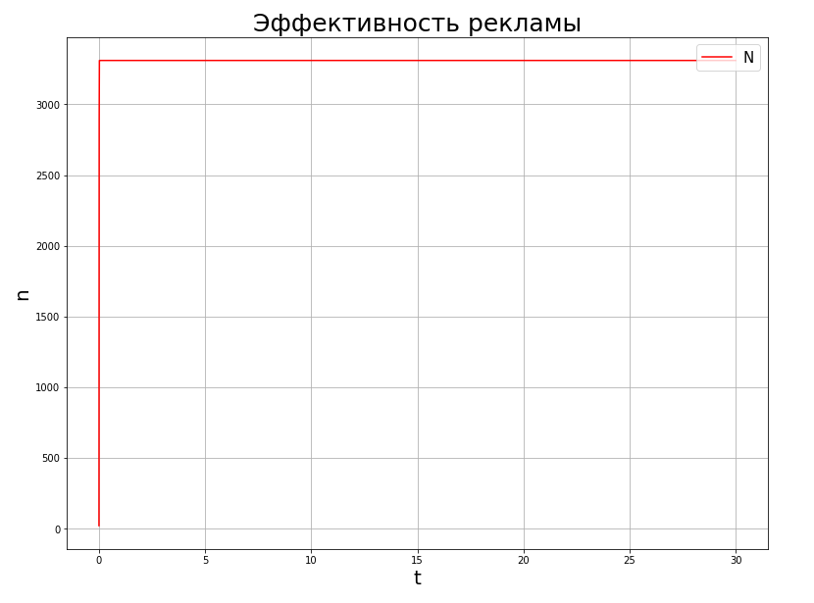

Figure 4: Модель №2 (а1 << а2)

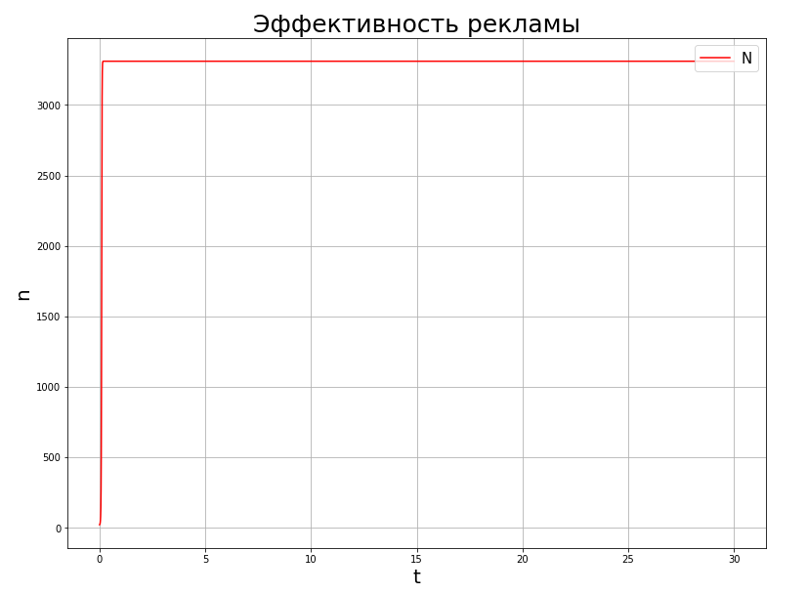

Figure 5: Модель №3

# Выводы

В ходе данной работы я ознакомился с моделью рекламной компании и научился решать задачи, связанные с данной моделью.